Proyecto parqueadero

Historial de usuario 001

Como dueño del parqueadero, me gustaría contar con un sistema que registra y supervisa el ingreso de vehículos, a fin de optimizar el control y la gestión del flujo de entrada en las instalaciones.

Historial de usuario 002

Como dueño del parqueadero, busco una aplicación que facilite la gestión del proceso de salida de vehículos, para mejorar el control de accesos y garantizar un registro preciso de cada salida.

Historial de usuario 003

Como dueño del parqueadero, quiero una función que genere automáticamente facturas para los vehículos registrados, de manera que pueda mantener un control del efectivo sobre los pagos y simplificar el proceso de cobro.

Historial de usuario 004

Como dueño del parqueadero, deseo que la aplicación ofrezca un historial completo de los vehículos que han ingresado y salido, para así tener un registro detallado del uso del parqueadero.

Historial de usuario 005

Como dueño del parqueadero, necesito una herramienta que recopile un historial exhaustivo de entradas y salidas, con la capacidad de generar informes detallados que ayuden a mejorar el control y la gestión general del parqueadero.

Requerimientos:

objetivos:

1.analizar la problemática para así recolectar toda información necesaria para el levantamiento de requerimientos que se necesitan para el control del parqueadero.

2. crear o diseñar una interfaz de usuario amigable para el usuario.

3. Hacer pruebas de testeo en el aplicativo.

REQUERIMIENTOS FUNCIONALES:

1 {registro de vehículo}

Descripción {el sistema permitirá hacer un ingreso del vehículo al entrar a las instalaciones.}

Entradas {ingreso_hora, Placa}

salida {ingreso del vehículo y ocupación del puesto}

Prioridad {Alta}

2 {control de espacios}

Descripción {El sistema deberá actualizar el número de espacios que se encuentran ocupados y disponibles en el parqueadero.}

Entradas {numero_total_espacios}

salida {notificación de pocos espacios y notificación de espacios disponibles en tiempo real }

Prioridad {Media}

3 {facturación}

Descripción {el sistema generará una factura de pago}

Entradas {horas_totales, valor_porpagar}

salida {mostrara la placa, la hora de ingreso, la hora de salida y el total a pagar}

Prioridad {Alta}

4 {salida de vehículo}

Descripción {el sistema permitirá la salida del vehículo de las instalaciones.}

Entradas {hora_salida, horas_totales ,total_porpagar}

salida {salida del vehículo y liberación del puesto}

Prioridad {Alta}

5 {historial y reportes}

Descripción {El sistema debe generar reportes de los ingresos y salidas de cualquier vehículo.}

Entradas {filtros para generar informes}

salida {visualización grafica del reporte y descarga del mismo (PDF).}

Prioridad {Alta}

Codigo casos de uso:

@startuml

actor "Administrador" as Admin

rectangle "Sistema de Parqueadero" {

usecase "Registrar Vehículo" as UC1

usecase "Controlar Espacios" as UC2

usecase "Generar Factura" as UC3

usecase "Salida de Vehículo" as UC4

usecase "Generar Historial y Reportes" as UC5

}

Admin --> UC1 : Ingreso de vehículo Hora de ingreso

Admin --> UC2 : Actualizar espacios Número total de espacios

Admin --> UC3 : Generar factura Horas totales, Valor a pagar

Admin --> UC4 : Procesar salida Hora de salida, Total a pagar

Admin --> UC5 : Solicitar reportes Filtros para informes

UC1 --> UC4 : Dependencia (Salida del vehículo

UC2 --> UC1 : Actualiza espacio al ingresar

UC2 --> UC4 : Actualiza espacio al salir

UC3 --> UC4 : Genera factura antes de salida

UC5 --> Admin : Visualización y descarga\n(Informe en PDF)

@enduml

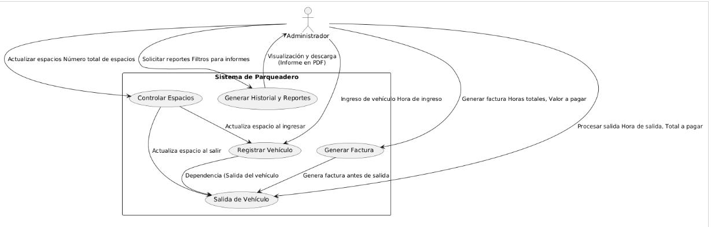

Diagrama entidad relación:

